目次：

**Đối với Window:** **1**

**Đối với UBUNTU:** **4**

**Đối với MAC OS** **6**

コンピューターにインストールされているソフトウェアに関する情報を要約するスクリプトを実行する手順

# Windowsの場合:

ステップ 1: 以下のフォルダーにアクセスします。

古いテキスト

脚本

* 新しいフォルダーに 3 つのスクリプトが表示されます。スクリプト ファイル window-docker.ISO.HN.ps1 をダウンロードし、ドライブ C の C:\Users\Public フォルダーにコピーします。
* *注意: このフォルダーに古いファイルがすでにある場合。古いファイルを削除して、新しいファイルをコピーしてください。ファイルの末尾が数字 (1)、(2)、... で終わるのは避けてください。

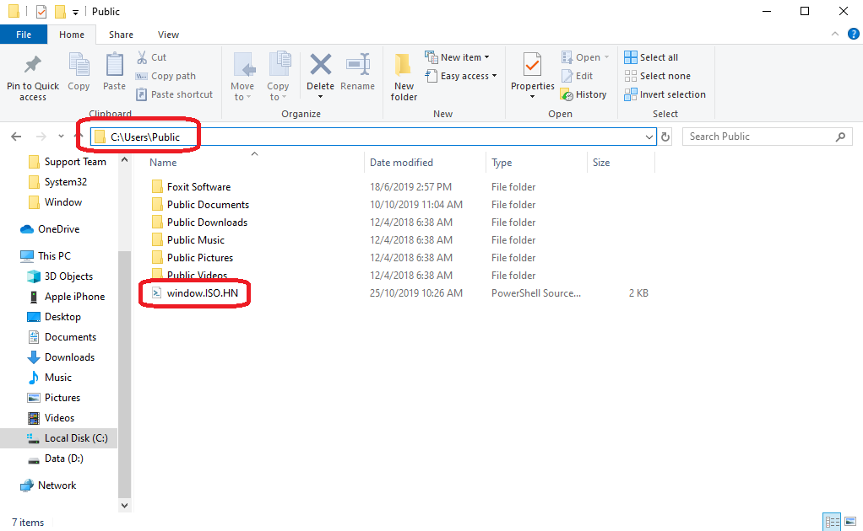

ステップ 2: スクリプトを実行します。